**دستور العمل کار با مخزن پیستوله رنگ**

**نام درس/دروس:**

**ایمنی**

**کار آموزی2**

**آزمایشگاه /کار گاه:**

**مرکز آموزش مهارت های فنی ومهندسی**

**1-هدف:**

**تشریح نحوه کار وآیین کار ایمن بامخزن پیستوله رنگ**

**2-دامنه کاربرد:**

**دانشجویان ترم سوم وهشتم کارشناسی رشته مهندسی رشته بهداشت حرفه ای وایمنی کار**

**3-مسئولیت:**

**1-کلیه دانشجویان دوره کارشناسی رشته بهداشت حرفه ای مسئولیت اجرای این دستورالعمل رابه عهده دارند.**

**2-اساتید راهنما ومسئول درس مسئولیت نظارت بر حسن اجرای مفاداین دستورالعمل را به عهده دارند.**

**4-تعاریف (درحال حاضر فاقد تعریف)**

**5-شرح دستورالعمل**

**دستورالعمل وآیین کار ایمن**

پیستوله یک ابزار رنگ آمیزی برای دیوار ساختمان و همچنین لوازم دکوراسیون کاربرد دارد این دستگاه از یک مخزن، لوله و سری مخصوص طراحی شده است پیستوله بصورت یک کمپرسور هوا، دارای مخزن رنگ و ژیکلورهائی با قطرهای متفاوت است.

این ابزار گاهی یک مخزن هوای فشرده داشته و در بعضی مواقع هم به صورت یک تلمبه لاستیک بادکن است. پیستوله قابلیت استفاده از انواع روغن جلا، ضد رنگ، آبرنگ و به رنگ‌های گوناگون را نیز دارد.

لوله‌ای که به قسمت ابتدایی آن اتصال دارد، هوای فشرده را از یک کپسول به آن انتقال و دکمه‌ای که با انگشت اشاره می‌توان بر آن فشار آورد، میزان فشار این هوا را تنظیم خواهد کرد.

**اجزای پیستوله رنگ پاش**

**مخزن رنگ**

می توان گفت مخزن رنگ از مهم ترین اجزای پیستوله بوده و این قطعه وظیفه نگهداری رنگ را دارد.

**ماشه پیستوله**

یکی دیگر از بخش های پیستوله است که توسط آن ماشه است که می توان توزیع رنگ و هوا را به راحتی کنترل نمایید.

**پیچ تنظیم پاشش**

از این پیچ برای کنترل کردن حجم هوای فشرده به داخل سرپوش پاشش استفاده شده و به کمک آن می توانید شکل و سایز پاشش رنگ را به خوبی انتخاب کنید.

**سرپوش پاشش (ایرکپ(**

هوای فشرده داخل پیستوله به کمک این درپوش به سمت نازل هدایت خواهد شد.

**نازل پیستوله**

نازل قطعه یا اجزایی از پیستوله است که با باز نمودن آن، رنگ به سمت بیرون جریان می یابد.

**پیچ تنظیم سیال**

به وسیله این پیچ شما به راحتی می توانید مقدار و دبی جریان رنگ پخش شونده به کمک نازل را تعیین نمایید.

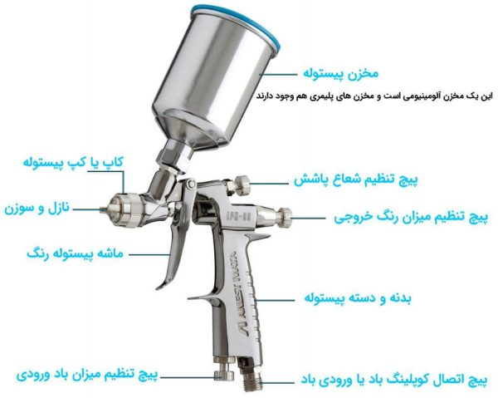

**کاربردهای پیستوله رنگ**

از آنجایی که رنگ کردن خودرو از اهمیت و ظرافت بالایی برخوردار است، پس به عنوان بیشترین کاربرد پیستوله رنگ پاش می‌توانیم به صنایع خودروسازی و رنگ کردن انواع اتومبیل اشاره کنیم.  
رنگ آمیزی شیشه، مصنوعات چوبی، مصنوعات ام دی اف و سازه های فلزی، رنگ آمیزی بدنه‌ی دوچرخه و موتور سیکلت، رنگ آمیزی قطعات صنعتی و رنگ آمیزی شیرآلات چدنی صنایع نفت و گاز، از دیگر کاربردهای انواع پیستوله رنگ است همچنین کشیدن انواع نقاشی‌های آب رنگ، خاصه در مانکن های لباس و یک نوع دیگر آن برای رتوش نمودن انواع عکس‌ آگراندیسمان شده، مخصوصا در رشته آگهی‌های تبلیغات سینما مورد استفاده قرار می گیرد و روز به روز هم به کاربردهای این وسیله افزوده می شود.

با توجه به اینکه یکنواخت بودن رنگ خودرو مهم است، می توان گفت پیستوله بیشترین کاربرد را در صنعت خودروسازی دارد. از کاربردهای دیگر پیستوله می‌توان به استفاده از آن برای لوازم دکوراتیو در صنعت ساختمان‌سازی، کابینت سازی، مبلمان و انواع وسایل  اشاره نمود.

همچنین می توان از پیستوله برای مواد ضد زنگ، پاشش روغن جلا، انواع جوهر و یا حتی آبرنگ نیز استفاده کرد.

**مزایا و معایب استفاده از پیستوله رنگ**

کاربرد پیستوله در مقایسه با رنگ‌کاری با غلطک و قلم‌مو بیشتر است؛ زیرا این وسیله رنگ را به طور یکنواخت در سطحی گسترده می‌پاشد اما دقت داشته باشید حجم رنگ مصرفی در این روش بسیار بالا است و میزان هدر رفتن رنگ بسیار زیاد خواهد بود. به همین دلیل استفاده از آن در پروژه‌های کوچک مقرون به صرفه نخواهد بود.

**انواع پیستوله رنگ**

پیستوله در سه نوع از جمله بادی، برقی و شارژی در بازار عرضه می شود که هر کدام مدل‌های متفاوتی دارند.

**پیستوله‌ برقی**

اگر قصد کار کردن با پیستوله‌ی برقی را دارید دقت کنید باید غلظت آن را تا حد ممکن پایین بیاورید زیرا در مخزن رنگ توده یا ذرات فشرده‌ی رنگ خواهد ماند. به طور معمول برای رقیق نمودن رنگ از قیف رقیق کننده و تینر عادی یا تینر روغنی بکار برده می شود به این دلیل که استفاده از تینر فوری برای دستگاه ضرر خواهد داشت.

به یاد داشته باشید که عملیات رقیق سازی برای مواد جلا دهنده و رنگ انجام می‌شود و برای مواد دیگری برای مثال جوهر یا مواد لکه زدا  نمیتوان انجام داد.

**پیستوله شارژی**

طراحی پیستوله شارژی برای کارهای خاص و رنگ پاشی فضاهای کوچک است. قابلیت جابجایی آسان مهمترین ویژگی این ابزار است.

**پیستوله‌ HVLP**

در سیستم HVLP فشار هوا به این جهت که لوله‌ی انتقال بزرگ است با سرعت کم‌تر روی ذرات رنگ تأثیر می گذارد در نهایت مقدار ذرات رنگ و غلظت رنگ روی سطوح بیشتر خواهد بود. در این پیستوله می‌توانید برای انتقال فشار هوا از توربین و کمپرسور استفاده نمایید.

پیستوله در دو نوع HVLPو LVLP است که HVLP به معنای حجم پاشش بالا وLVLP  حجم پاشش پایین با فشار کم‌تر است در بازار وجود دارد.

**پیستوله‌ بدون کمک فشار هوا  airless**

این پیستوله در دو نوع خانگی و صنعتی عرضه می شود و برای اینکه ذرات رنگ را تحت فشار قرار دهد از پمپ هیدرولیکی استفاده می کند. از آنجا که نوع خانگی آن فشار هوا نداشته، باید از رنگ رقیق استفاده کرد اما در نوع صنعتی اینطور نیست ولی از معایب کار با پیستوله‌ی ایرلس صنعتی، می توان گفت بزرگ بودن مخزن آن بوده که تمیز کاری آن را بسیار مشکل‌ساز خواهد کرد به همین منظور از این پیستوله بیشتر در کارهایی که به تعویض مداوم رنگ نیاز نداشته می توان استفاده کرد.

یکی از مزیت های پیستوله‌ ایرلس این است که زمانی که ما از پیستوله‌ای با فشار هوا پاشش را انجام می دهیم روی سطح رنگ شده می توانید حباب‌های کوچک ذرات هوا را ببینید که در این نوع پیستوله اینطور نخواهد بود، به دلیل فشار کم، آلودگی اطراف کم‌تر و غلظت رنگ بیشتر می شود در نتیجه رنگ آمیزی در دفعات کم‌تری انجام خواهد شد.

**پیستوله‌ بادی**

پیستوله بادی یا پنوماتیکی نیز نامیده می شود با منبع باد یا کمپرسور انجام می دهد و در دو نوع خانگی و حرفه‌ای در بازار عرضه می شود. پیستوله‌ پنوماتیک دارای تنظیمات متفاوتی است و با توجه به نیازتان می‌توانید تنظیمات آن را تغییر دهید برای نمونه می توان عرض پاشش یا کنترل فشار هوا را در تنظیمات و با توجه به نیازتان تغییر دهید.

**راهنمای خرید پیستوله‌ بادی**

پیستوله بادی از یک مخزن رنگ، لوله‌ی اتصال و نازل ساخته شده است. برای اینکه پیستوله‌ عمر طولانی‌تری داشته باشد می توان قطعاتی که در پیستوله وجود دارد را از فولاد ضد زنگ تهیه کرد.

یکی دیگر از نکاتی که در زمان خرید پیستوله باید به آن دقت نمود میزان دقت پاشش رنگ بوده که با توجه به اولویت کار مختلف است زیرا مقدار غلظت رنگ در پیستوله پنوماتیک با توجه به تجربه کاربر مشخص خواهد شد.

روی همه پیستوله‌های پنوماتیک قطر نازل و حداکثر فشار باد درج شده که به شما در انتخاب کالای مورد نیاز کمک می کند. به عنوان مثال، به‌طور کلی نازل‌هایی با قطر 1/7 و 1/8 میلی‌متر برای کارهای چوبی کاربرد داشته و نازل با قطر 1/6 میلی‌متر برای کارهای فلزی مورد استفاده قرار می گیرد. در اقلام همراه این دستگاه به طور معمول فیلتری وجود داشته که برای جلوگیری از ورود گرد و غبار اطراف به داخل پیستوله است که باید پس از هر بار پاشش رنگ به کمک فرچه تمیز شود.

می توان در پیستوله پنوماتیکی از رقیق کننده‌ای استفاده کرد که به قطعات آن آسیب نزند و باعث خوردگی یا زنگ زدگی آن نشود.

**انواع پیستوله‌ رنگ پاش از لحاظ میزان رنگ رسانی**

**سیستم اسپری سیفونی یا کاسه زیر**

در این نوع پیستوله کاسه رنگ در زیر رنگ پاش قرار می گیرد. زمانی که هوا با سرعت بسیار زیاد از یک مجرای باریک رد شود، حالت مکش ایجاد خواهد شد. از این سیستم به کمک فشار هوا که به وسیله سوراخی بر روی منبع به سطح مایع فشار وارد کرده و برای بالا آمدن مایع رنگ از داخل منبع و اسپری آن استفاده خواهد کرد این نوع پیستوله ها برای رنگ پاشی سقف و یا عمودی مناسب است.

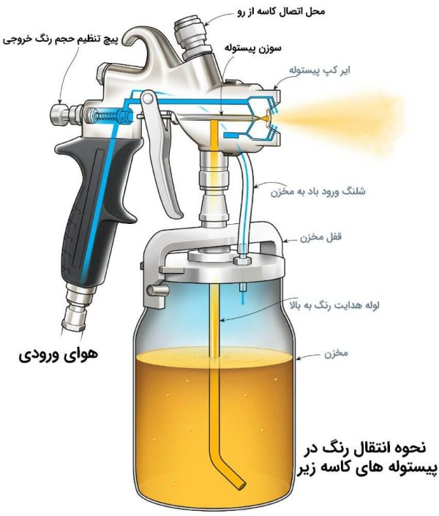

**سیستم اسپری تحت فشار**

سیستم اسپری تحت فشار در دو مدل مخزن جدا و همچنین مخزن متصل عرضه می شود. در پیستوله نوع مخزن جدا هوای فشرده از کمپرسور به سمت مخزن رنگ فرستاده شده که رنگ را به سمت تفنگ هدایت می کند و در آخر رنگ از دو لوله که یکی هوای فشرده و دیگری رنگ است به بیرون پاشش می‌شود. این پیستوله به این دلیل که مخزن بزرگ رنگ داشته و همچنین جدا بودن آن، در بین نقاشان ساختمانی و همچنین کسانی که رنگ‌کاری در سطح گسترده انجام می‌دهند پرطرفدار است. می توان از این پیستوله برای پاشش رنگ های غلیظ تر استفاده نمود.

**سیستم رنگ رسانی ثقلی یا گرانشی یا کاسه رو**

می توان گفت پرمصرف ترین انواع پیستوله، پیستوله های کاسه رو هستند محل قرار گیری کاسه پیستوله در این نوع روی پیستوله بادی قرار می گیرد و رنگ از بالا در درون مخزن و کاسه پیستوله ریخته می شود و از محل خروجی زیر کاسه روی پیستوله نصب خواهد شد. به همین دلیل در این نوع پیستوله، شیلنگ مکش یا لوله مکش رنگ وجود نداشته و رنگ به وسیله جاذبه زمین و همچنین سیال بودن مایعات به داخل پیستوله برده و اسپری خواهد شد .پیستوله کاسه رو در رنگ کاری خوردو و همچنین رنگ کاری مبلمان چوبی استفاده می شود.

**پیستوله کاسه بغل**

این نوع پیستوله در دسته کاسه رو قرار می گیرد تفاوت آن با سایر پیستوله ها این است که مخزن این پیستوله ها برای مثال کاسه رو های معمولی در مرکز محور پیستوله قرار نداشته و با فاصله کمی از بدنه قرار می گیرد. طرز کار این مدل نیز مشابه مکانیزم کاسه رو بوده و از جاذبه زمین برای تغذیه رنگ استفاده می شود، اما برای دید بهتر نقاش و همچنین رنگ کار با یک فاصله و زاویه نسبت به بدنه و محور طولی پیستوله قرار می گیرد. به این معنی که شما می توانید زاویه آن را تغییر دهید و برای زمین گذاشتن پیستوله دچار مشکل نمی شوید و خیلی راحت بدون اینکه رنگ از درون مخزن بیرون بریزد می توان پیستوله را زمین گذاشت که این حالت در پیستوله های کاسه رو معمولی وجود ندارد.

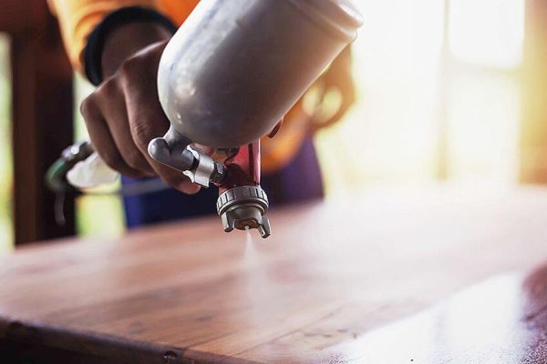

**انواع دیگر پیستوله‌**

**پیستوله گازوئیل پاش**

از این پیستوله بیشتر در مکانیکی‌ها استفاده می‌کنند زیرا بیشتر قطعات خودرو نیاز به روان‌کاری و تمیزکاری دارند و به طور معمول از گازوئیل برای این کار استفاده می شو. در واقع برای پاشش روغن ، گازوئیل و گریس برای روان کاری و همچنین شستشوی قطعات متحرک کاربرد دارد.

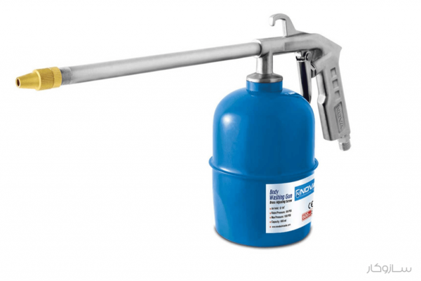

**پیستوله سایه پاش**

از این پیستوله می توان برای کنترل میزان پاشش رنگ استفاده کرد. پیستوله سایه پاش هنگامی کاربرد خواهد داشت که پاشش رنگ به شکل خطوط باریک باشد.

**پیستوله قیرپاش**

برای رقیق نمودن و پاشش قیر استفاده می شود و بیشتر در صنعت خودرو کاربرد داشته برای مثال در صافکاری اتومبیل و پاشش قیر به کف خودرو کاربرد دارد.

**ایر براش یا قلم رنگپاش**

این پیستوله که بسیار ظریف و کوچک است و برای نقاشی قسمت های خیلی باریک برای مثال نوارها استفاده می شود ظرفیت مخزن رنگ ایر براش بسیار کم است. انواع دیگری از پیستوله نیز موجود است مانند پیستوله قیرپاش که برای رقیق کردن و پاشش قیر کاربرد داشته و همچنین در صنعت خودرو بسیار پرکاربرد است.